Пройди лабиринт, правильно проговаривая слова с сочетанием ТР (трава, дрова, тройка, дракон, дрозд, трамвай, труба, петрушка, ватрушка)

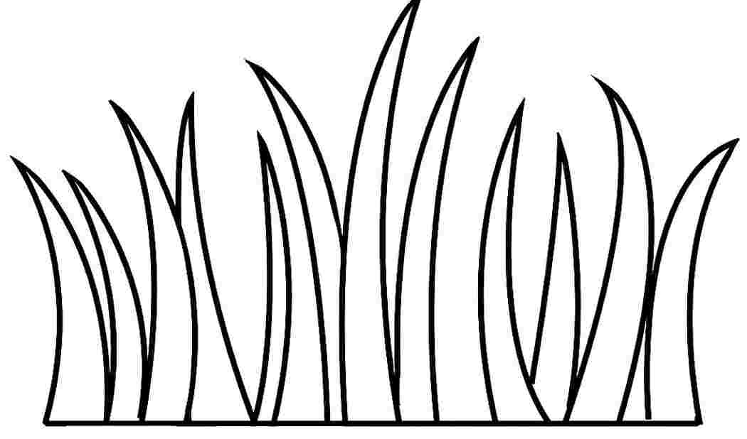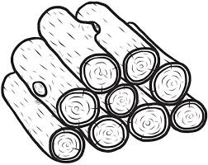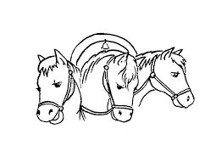

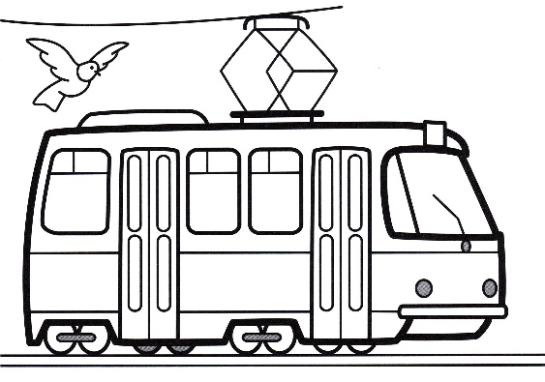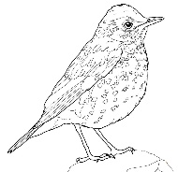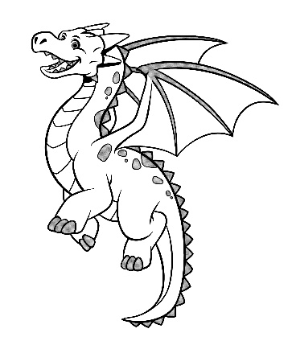

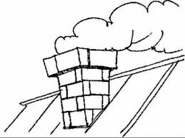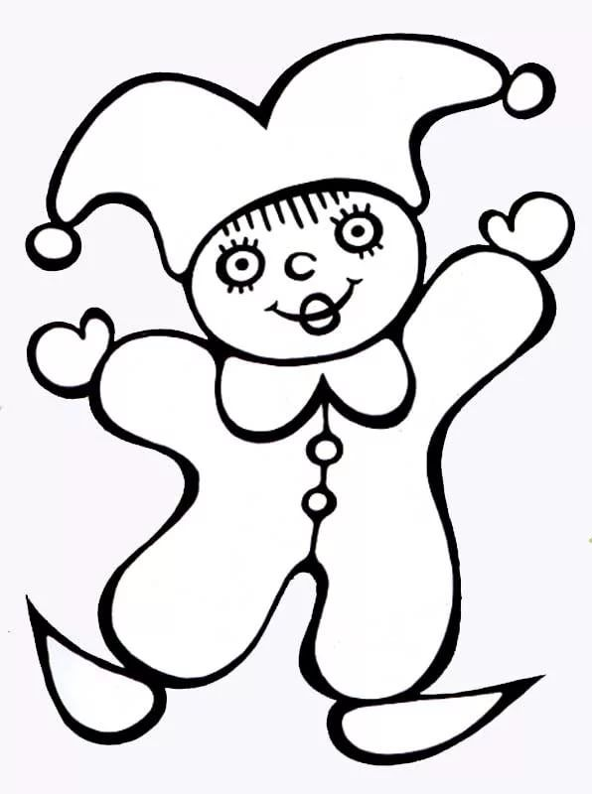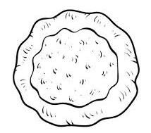

Проговори словосочетания и покажи картинки:
На траве дрова.
У Петрушки – ватрушка.
Дрозд над трамваем.
Дракон быстрее тройки.
Какая картинка не использовалась в словосочетаниях?

